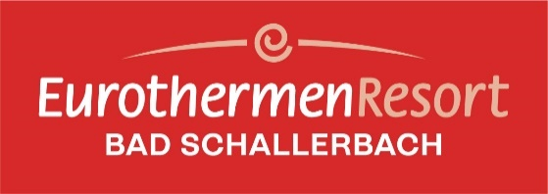

**Ein stimmungsvolles Sommerfest: Das ORF Radio Oberösterreich-Sommer Open Air ging im EurothermenResort Bad Schallerbach mit über 6.000 begeisterten Gästen über die Bühne.**

Bad Schallerbach. Mit dem ORF Radio Oberösterreich-Sommer Open Air stieg am 27. Juli im EurothermenResort die Party des Sommers. Diesmal sorgten ausschließlich heimische Künstler für tolle Stimmung. Dank der perfekt eingespielten Organisation und Abwicklung durch 150 Mitarbeiter war das längst zur Tradition gewordene Event auch im heurigen Jahr ein absolutes Sommer-Highlight im Thermen-Paradies.

**JACOB ELIAS eröffnete**

Um 19.00 Uhr startete der 21-jährige Salzburger Newcomer die Bühnenshow. Nicht nur zur Freude der jungen Gäste, die sich von dem Chartstürmer-Hit „Situationship“ genauso begeistert zeigten wie von der aktuellen Single „wiederliebst“. Ein absolut gelungener Auftakt.

**GRANADA**

Stimmungsvoll wurde es dann mit den Grazern Grananda. Mit dem unverwechselbaren Charme aus der Steiermark und Unterstützung des Akkordeons brachten Neo-Austropop-Hits wie „Palmen am Balkon“ oder „Ottakring“ die Menge zum Tanzen.

**INSIEME**

Italo-Hits und beste Urlaubsstimmung erfreuten das Publikum beim Auftritt von Insieme. Was passt besser zu einem stimmungsvollen Sommerfest? Begeisterung bei Publikum und Veranstaltern.

**CHRISTINA STÜRMER**

Wie nicht anders zu erwarten lieferte Headlinerin und oberösterreichische Lokalheldin Christina Stürmer ein fulminantes Konzert ab. Mit ihrem authentischen und sympathischen Auftreten setzte sie dem Abend die Krone auf.

Traditionell beendete auch heuer wieder um Mitternacht ein spektakuläres Feuerwerk das ORF Radio Oberösterreich-Sommer Open Air 2024.

Auch 2024 bot der OÖ Verkehrsverbund (ÖBB) wieder eine kostenlose An- und Abreise: die Partygäste wurden gratis zum und vom Event nach Hause gebracht.

*„Das Radio OÖ Sommer Open Air 2024 in Bad Schallerbach war ein voller Erfolg und bot den Besuchern einen unvergesslichen Sommerabend voller Musik und Spaß. Wir sind jedes Jahr stolz darauf, Gastgeber sein zu dürfen“,* so Eurothermen-Geschäftsführer Mag. Patrick Hochhauser.

**Rückfragehinweis Medien:**

OÖ. Thermenholding GmbH  
Robert Niehoff, Leitung Marketing & Vertrieb  
E-Mail: [niehoff@eurothermen.at](mailto:niehoff@eurothermen.at)  
Handy: 0664 4340088